2023125Z2K5

(2022·横峰中学高一期末)如图所示，两个相对斜面的倾角分别为37°和53°，在斜面顶点把两个小球以同样大小的初速度分别向左、向右水平抛出，小球都落在斜面上。不计空气阻力，sin 37°＝0.6，cos 37°＝0.8。则A、B两个小球从抛出到落到斜面的运动时间之比为(　　)

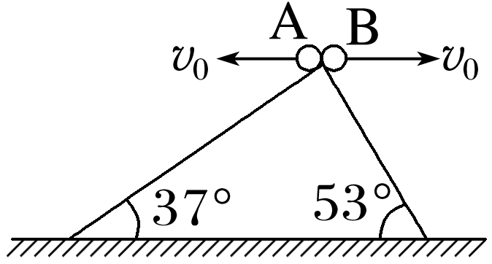

A．1∶1 B．4∶3

C．16∶9 D．9∶16